**Temas y actividades desarrolladas en el mes de abril**

**Cuarto año**

**La literatura y los géneros literarios.**

La literatura es el arte de expresión escrita y hablada. Se refiere a las obras que están compuestas en prosa o en verso.

La presencia de lo bello es central a la hora de calificar las obras como literaria. Las obras tienen una función estética.

Según la división clásica, los textos literarios se reúnen en tres géneros: narrativo, lírico y dramático.

**El género narrativo**

Dentro del género narrativo existe la figura del narrador, que es quien narra lo que está sucediendo, ya sea en primera persona, si es el protagonista, o en tercera persona, siendo otro personaje o una voz narrativa que explica pero no participa de la historia.

El narrador es quién conoce toda la historia de principio a fin y quién nos la da a conocer lo que ocurre y también nos presenta a las personas (personajes) que son las que realizan acciones dentro de un espacio determinado y que suceden dentro de unos límites temporales que son precisos.

**Ejemplos de género narrativo**

Cuento, novela, crónica, mito, leyenda, fábula, epopeya, poemas épicos, noticias, biografía, carta, etc.

**El género lírico**

Su característica distintiva es que **refleja las emociones, los sentimientos y vivencias del autor**. Presenta musicalidad, ritmo y composición. Por lo general el género lírico se desarrolla en versos Los poemas se escriben mediante versos y el conjunto de versos forman estrofas. A los versos se los conoce como la unidad rítmica y ocupa un renglón. A las estrofas se las reconoce porque un espacio en blanco separa una de otra, aunque hay poemas que se da por una sucesión de versos y no forman estrofas.

**El género dramático**

**Las obras dramáticas son escritas con la finalidad de ser representadas ante un público; son una representación teatral de una historia**. Los actores son los artífices para que una obra dramática se convierta en un espectáculo teatral.

**Las partes fundamentales de la acción son la exposición, el nudo y el desenlace.**

**Estructura de las obras dramáticas**

* La obra teatral se divide en **actos o jornadas**. El número de actos puede variar pero en su mayoría son de tres y cinco en el caso de tragedia, comedia o drama.
* **Los cuadros.** Porciones continúas de acción que aparecen desarrolladas en un mismo lugar.
* **Las escenas.** Éstas son los fragmentos determinados por las entradas y salidas de los personajes.

**La trama es conversacional: como ser el reportaje y la entrevista.**

**Elementos**

* **El diálogo**. La forma propia de las obras dramáticas es el dialogo, el cual puede estar escrito en verso o prosa; es la conversación o plática entre dos o más personajes.
* **Los parlamentos**. Intervenciones narrativas largas que suspenden el diálogo.
* **El monólogo**. Reflexiones en voz alta por algún personaje, el cual habla consigo mismo.
* **Los apartes**. Frases del personaje que el público sí escucha pero que los demás personajes no deben oír. Sirven para poner al tanto al público de los pensamientos o intenciones del personaje que las dice.

**Lee los siguientes textos, indica a qué clase de género pertenece y luego, fundamenta (explicando por qué pertenece a esa clase)**

La mariposa blanca

“Había una vez en Japón un anciano cuyo nombre era el de Takahama, y que vivía desde su juventud en una pequeña casa que él mismo había construido junto a un cementerio, en lo alto de una colina. Era un hombre amado y respetado por su amabilidad y generosidad, pero los lugareños a menudo se preguntaban por qué vivía en soledad al lado del cementerio y por qué nunca se había casado.

Un día el anciano enfermó de gravedad, estando cercana ya su muerte, y su cuñada y su sobrino fueron a cuidarle en sus últimos momentos y le aseguraron que estarían junto a él todo lo que necesitara. Especialmente su sobrino, quien no se separaba del anciano.

Un día, en que la ventana de la habitación estaba abierta, se coló una pequeña mariposa blanca en el interior. El joven intentó espantarla en varias ocasiones, pero la mariposa siempre volvía al interior, y finalmente, cansado, la dejó revolotear al lado del anciano.

Tras largo rato, la mariposa abandonó la habitación y el joven, curioso por su comportamiento y maravillado por su belleza, la siguió. El pequeño ser voló hasta el cementerio que existía al lado de la casa y se dirigió a una tumba, alrededor de la cual revolotearía hasta desaparecer. Aunque la tumba era muy antigua, estaba limpia y cuidada, rodeada de flores blancas frescas. Tras la desaparición de la mariposa, el joven sobrino volvió a la casa con su tío, para descubrir que este había muerto.

El joven corrió a contarle a su madre lo sucedido, incluyendo el extraño comportamiento de la mariposa, ante lo que la mujer sonrió y le contó al joven el motivo por el que el anciano Takahana había pasado su vida allí.

En su juventud, Takahana conoció y se enamoró de una joven llamada Akiko, con la cual iba a casarse. Sin embargo, pocos días antes del enlace la joven falleció. Ello sumió a Takahama en la tristeza, de la que conseguiría recuperarse. Pero sin embargo decidió que nunca se casaría, y fue entonces cuando construyó la casa al lado del cementerio con el fin de poder visitar y cuidar todos los días la tumba de su amada.

El joven reflexionó y entendió quién era la mariposa, y que ahora su tío Takahama se había reunido al fin con su amada Akiko.”

Un hermoso cuento de origen japonés que nos habla sobre el amor, concretamente de un amor capaz de trascender el tiempo e incluso la muerte. Un amor eterno.



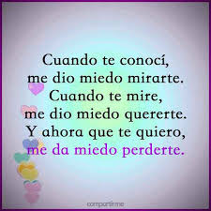

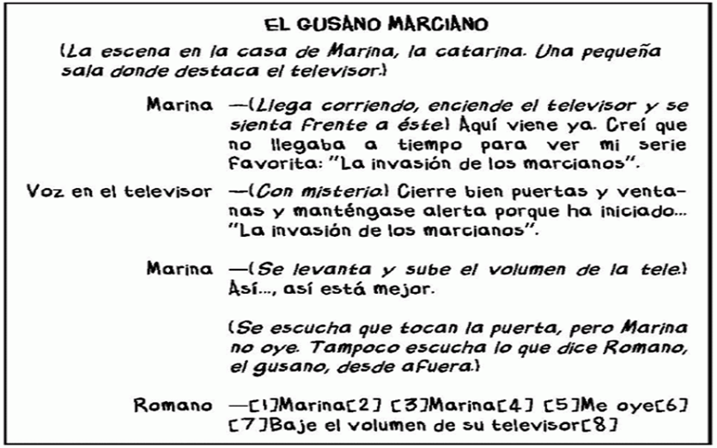

**2) Piensa una situación comunicativa entre vos y 4 compañeros, ubica en un espacio y en un tiempo determinado, presentando una situación determinada. Luego, teniendo en cuenta las características y elementos del género dramático, redacta uno de ese tipo (un cuadro). (Guíate del texto “El gusano Marciano) Debe intervenir diálogo de los cuatro personajes y no debe ser mayor a quince renglones.**

La narrativa policial Moderna

El género policial se caracteriza por presentar una situación conflictiva (crimen o robo) y el enigma se resuelve en el desenlace. El encargado de develar el misterio es el policía o el investigador.

El surgimiento del género policial moderno tiene lugar a mediados del siglo XIX, dando comienzo el escritor Edgar Allan Poe.

Arthur Conan Doyle fue quien creó a Sherlock Holmes, el investigador que se convirtió en referente del género, por su capacidad de deducción e inteligencia superior.

Los relatos policiales presentan una estructura básica que constan de tres elementos:

1. un delito o crimen que se transforman en un enigma por resolver,
2. uno o varios sospechosos de culpabilidad
3. la investigación de este enigma a cargo de un detective.

Personajes:

El Héroe de los relatos policiales es el investigador , que gracias a sus condiciones intelectuales y analíticas puede deducir la verdad, a partir de los indicios, dejados por el criminal.

Por lo general, los detectives están acompañados de un ayudante que pregunta, se cuestiona, pero entiende poco el proceso investigativo. El ayudante suele estar a cargo de la narración de los acontecimientos en primera persona.

Los espacios:

El cuento policial se deleita en la descripción de escenarios cotidianos para el lector. Casas, universidades, clubes deportivos o pueblos, se convierten en lugares propicios para el delito

Actividad:

Lee el cuento que se encuentra en la cartilla de textos de lectura, perteneciente a 4to año, “Crimen en la madrugada” de Velmiro Ayala Gauna (Autor correntino) y responde a las siguientes preguntas:

1. ¿Quiénes son los protagonistas de la historia?
2. ¿Por qué los podríamos considerar a estos dos cuentos como policiales?
3. ¿Por qué se titulan de esa manera?
4. Realiza una síntesis sobre lo que trata los dos cuentos.
5. Redacta un nuevo final. Debes respetar cómo aparecen escritos en los dos cuentos.

La literatura regional

La literatura regional es aquella propia de una determinada área geográfica o cultural.

Dos autores reconocidos son Velmiro Ayala Gauna (correntino) y Nilda Rosa Nicolini (curuzucuateña).

Actividad:

Lectura comprensiva de los cuentos. “El mensaje” que se encuentra en la cartilla de textos de lectura de 4to.